学生在线自主学习流程
- 打开“川财院课程中心”网站
方式一：直接法
http://cc.scpcfe.cn/Able.Acc.Web/Index.aspx
或在校内时直接输入IP地址172.16.0.4
方式二：间接法
通过学院主页（其网址为www.scpcfe.cn），进入“教学工作”网站，可链接到“课程中心”。
- 登录学生空间并维护个人信息
1、学生登录
在该网页的左上角点击“用户登录（图示如下）”，
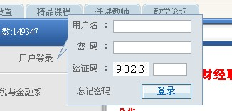
注：用户名及密码均为学生学号
登录后，在界面的右上方点击“转到我的空间（图示如下）”，
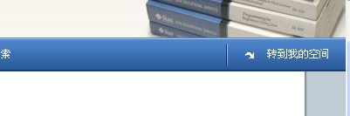

即可进入学生的自主学习空间（图示如下），
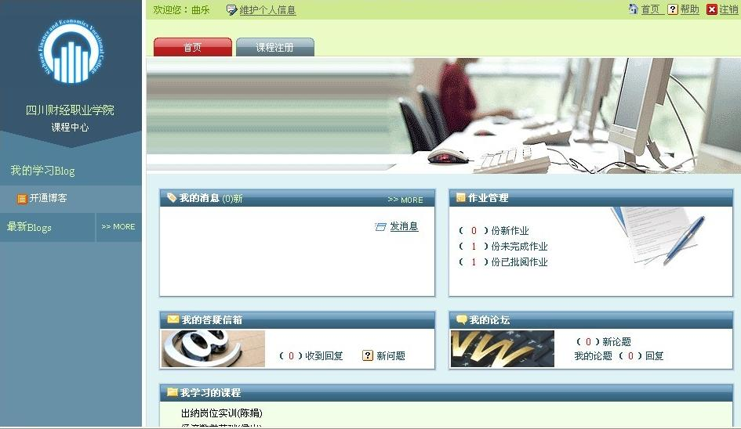
2、维护个人信息
在学生空间、学生姓名靠右的位置，有“维护个人信息”，点击它，可修改密码和其它个人信息。
- 进行在线学习
1、课程注册
在学生空间、学生本人姓名下方的位置，点击“课程注册”，即可进入以下界面（图示如下）
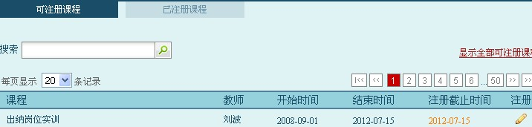
在“课程注册”图标正下方位置，点击“可注册课程”图标，在搜索栏内输入即将注册的课程名称，就会在下拉列表里显示该课程的相关记录（每条记录包含“课程、教师、起/止时间、注册截止时间、注册”等6个参数）。
若要注册某教师的课程，则在该教师相应记录的末尾处点击“注册”图标，随后弹出提示输入注册码的对话框，在对应位置输入注册码（默认注册码：3u4f〈字母不分大小写〉），再点击“确定”即可完成该门课程的注册。
2、学习已注册的课程
学生只有在注册某门课程以后，才能跟教师进行教学的直接沟通。
返回学习空间首页，首页含有5个主题模块，即“我的消息、作业管理、我的答疑信箱、我的论坛、我学习的课程”。
下面分别就上述5个模块进行介绍（其中，“作业管理”模块是重点）：
- 我的消息
该模块可以用来接收或发送消息，可以同时实现学生与学生、学生与教师之间的信息传递。（注：发送消息时可同时添加教师或学生为“收件人”）
- 作业管理（查看及提交作业均在此模块进行）
该模块将作业细分为3类，即：
新作业、未完成作业、已批阅作业（图示如下）
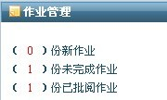
教师在布置作业时，一般要设置提交作业的有效期，“新作业”指自注册课程时起并且还在有效期内的未完成作业；“未完成作业”指自注册课程时起包含在有效期内和不在有效期内的所有未完成作业（备注：不在有效期内的“未完成作业”只能查看，不能提交，所以学生一定要留意作业提交的截止时间，要及时地完成和提交）；“已批阅作业”包含教师批阅过的作业记录及对应成绩，如果学生一旦查看，该栏目会自动清空，只有教师空间才会保留批阅记录。
（提醒：学生不要注销课程，否则相关记录都会丢失）。
学生在“作业管理”模块下的操作的步骤：
——→点击“未完成作业”
——→将有效期内的未完成作业一一下载到本地电脑
——→完成作业并在本地电脑上进行保存更新
——→然后一对一地提交（因系统会给每一次“未完成作业”赋予相应的答题页面），即在相应的页面以附件形式上传已解答完毕的作业并点击“完成并提交”按钮（图示如下）
——→在“已批阅作业”下查看作业成绩。
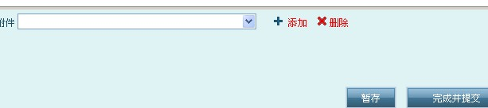
- 我的答疑信箱
该模块包含2部分：即收到回复、新问题。
- 我的论坛
点击进入该模块后，将全部显示已注册课程的课程论题，可以阅读、回复论题或发起新论题，（注：只要注册了该教师该门课，则他的课程论坛为对应的注册者共享）
- 我学习的课程（查看教学资料在此模块进行）
——→点击“我学习的课程”，随即列出学生已注册的所有课程（图示如下）
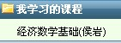
——→点击所要学习的课程，进入该课程的界面（图示如下）
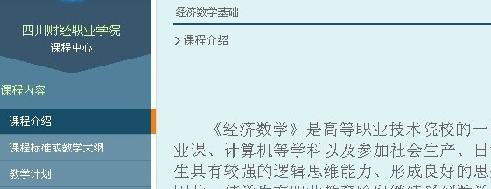
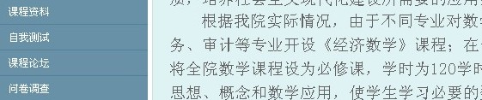

观察上图左侧列表，点击其中的“课程资料”栏目，学生可以在线学习课程的相关资料：比如讲义资料（含电子教案及课件）、参考资料、教学录像等。
（本篇完）

